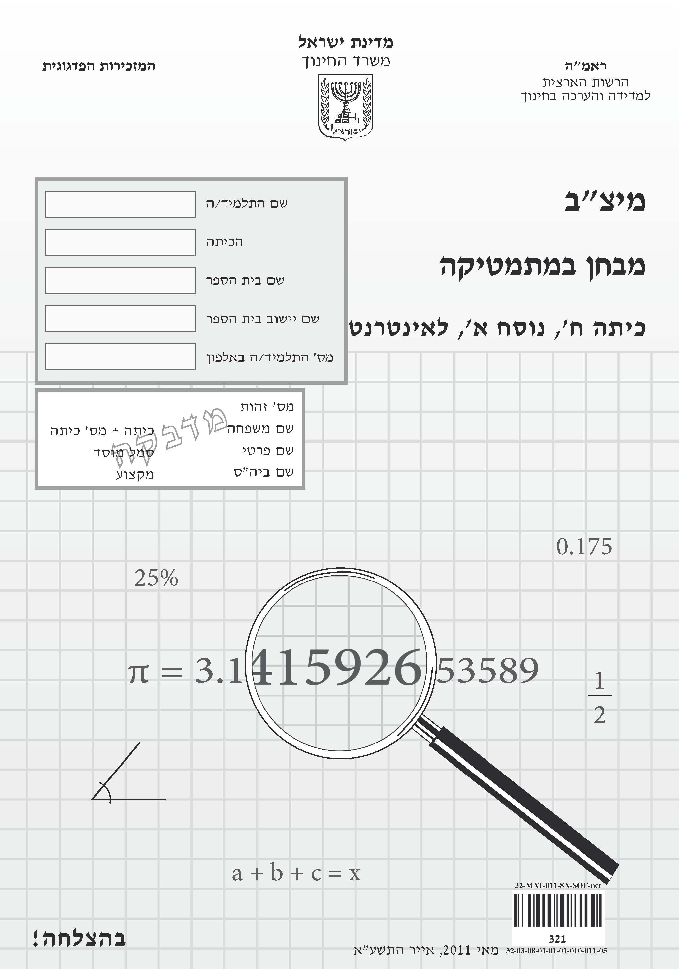

תלמידים יקרים,

⬅ לפניכם מבחן במתמטיקה:
• לרשותכם 90 דקות.
• פִּתְרוּ את כל התרגילים וענו על כל השאלות.
• כִּתְבוּ את החישובים שלכם על דפי המבחן.
• אפשר לכתוב בעיפרון או בעט.
• הסרטוטים במבחן הם להדגמה בלבד, אלא אם כן מצוין אחרת.
• בחלק מן השאלות הודגשו מילים חשובות. שימו לב למילים אלה.
• מותר להשתמש במחשבון.

⬅ בשאלות שבהן אתם נדרשים לכתוב תשובה, כתבו אותה במקום
המיועד לכך.

⬅ בשאלות שבהן אתם נדרשים לבחור תשובה נכונה אחת מבין כמה
תשובות, בחרו את התשובה וסמנו ליָדה  .

⬅ אם אתם רוצים לתקן את תשובתכם, מחקו את התשובה
שסימנתם כך: □, וסמנו  ליד תשובה אחרת.
⬅ אם תסמנו  ליד יותר מתשובה אחת, התשובה תיחשב שגויה.
לפני מסירת המבחן –
בִּדְקוּ היטב את תשובותיכם,
ותקנו לפי הצורך.

בהצלחה!☺
שאלה 1
פִּתרו את המשוואה שלפניכם. 4(x + 2) = 20

תשובה:

שאלה 2
לאורן יש קופסה ובה 27 כדורים.
10 מהכדורים הם בצבע אדום.
אורן מוציא באקראי כדור אחד מהקופסה.
מה ההסתברות שאורן יוציא כדור אדום?

₁
₂
₃
₄

שאלה 3
לפניכם סרטוט של שני משולשים חופפים.
נתון: ∢B = ∢E

אורכה של איזו צלע במשולש DEF הוא 9 ס"מ?

תשובה:

שאלה 4
לפניכם המשוואה: x + 5y = 9
נתון: x = –6
מִצאו את ערכו של y.

תשובה:

שאלה 5
בכיתה ח1 בבית הספר "עלומים" נערך סקר, ובו נשאלו התלמידים אם הם
בעד או נגד תלבושת אחידה בבית הספר.
12 תלמידים השיבו שהם בעד תלבושת אחידה, ו- 27 תלמידים השיבו שהם
נגד תלבושת אחידה.
מה היחס בין מספר התלמידים שהצביעו בעד תלבושת אחידה למספר התלמידים שהצביעו נגד תלבושת אחידה?

₁ 15 : 1
₂
₃ 9 : 4
₄

שאלה 6
סַמנו את המשוואה שהפתרון שלה הוא מספר חיובי.
אין צורך לפתור את המשוואות.

₁
₂
₃
₄

שאלה 7
בכתבה בעיתון הוצגה הדיאגרמה שלפניכם, המתארת את התפלגות התושבים באחוזים בישראל לפי אזורי מגורים בשנת 2009.

- סַמנו ב-  ליד כל טענה אם היא נכונה או לא נכונה.

 | טענה | נכונה | לא נכונה
1. | מהתושבים גרים בירושלים ובסביבתה. | 1  | 2 
2. | פחות מ- מהתושבים גרים בדרום. | 1  | 2 
3. | פחות מ- מהתושבים גרים בתל-אביב ובמרכז. | 1  | 2 

ב. מספר התושבים במדינת ישראל בשנת 2009 היה כ- 7.5 מיליון.
איזה מבין המספרים הבאים הוא הקרוב ביותר למספר התושבים שגרו באזור
תל-אביב והמרכז בשנה זו?

₁ 4.5 מיליון
₂ 3.1 מיליון
₃ 2.3 מיליון
₄ 1.8 מיליון
שאלה 8
אלעד בחר מספר, חיבר לו 5 וכפל את הסכום ב- 7 .
x מייצג את המספר שבחר אלעד.
א. איזה מהביטויים שלפניכם מייצג את התוצאה שקיבל אלעד?

₁  7x + 5
₂  x + 5 ∙ 7
₃  (5(x + 7
₄  (7(x + 5

ב. התוצאה שקיבל אלעד שווה ל- 14 .
מִצאו את המספר שבחר אלעד.
הַציגו את דרך הפתרון:

תשובה:

שאלה 9
לפניכם זוגות משולשים.
סַמנו ב- ליד כל זוג משולשים אם הם דומים או לא דומים.

 | דומים | לא דומים
1. | 1  | 2 
2. | 1  | 2 
3. | 1  | 2 

שאלה 10
פִּתרו את המשוואה שלפניכם.
הַציגו את דרך הפתרון:

תשובה:

שאלה 11
נתונה הפונקציה: y = x – 3
סַמנו את הגרף המתאר את הפונקציה הנתונה.

שאלה 12
סַמנו את המשולש שבו אורך היתר הוא ס"מ.

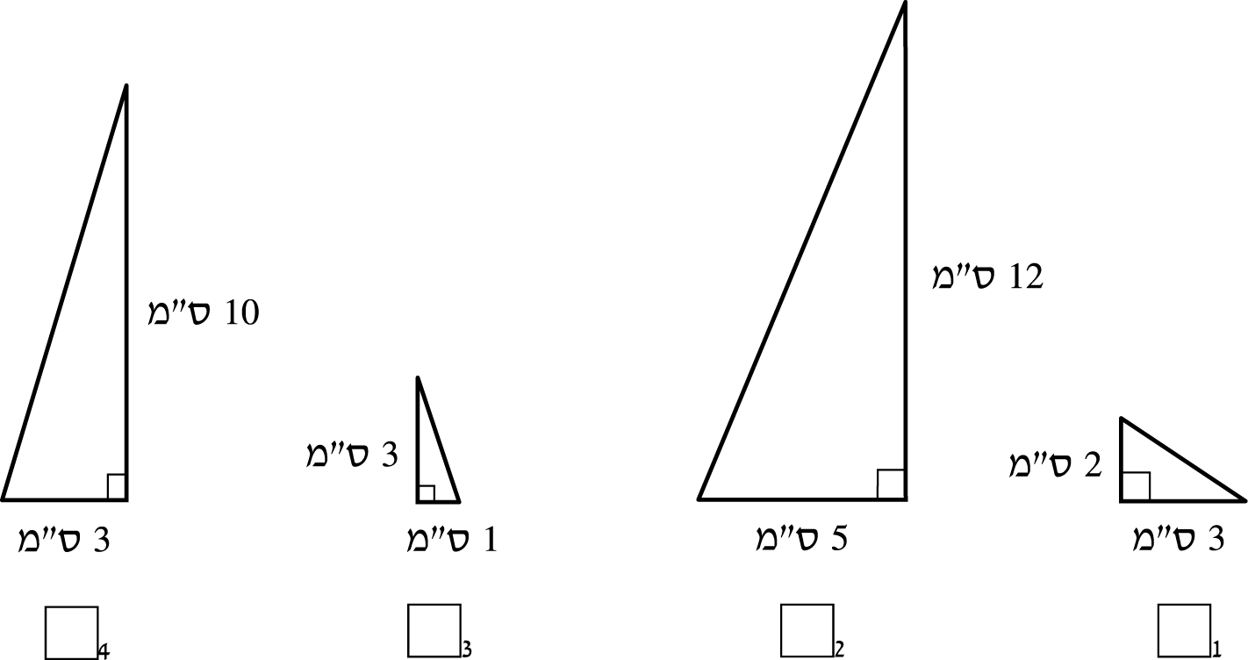

שאלה 13
לפניכם טענה:
"בכל משולש שווה-שוקיים כל הזוויות חדות".
האם הטענה נכונה?

₁ כן
₂ לא
אם סימנתם כן, הַסבירו.

אם סימנתם לא, כִּתבו דוגמה לזוויות אפשריות של משולש שאינו מקיים את הטענה.
זוויות המשולש הן: ° , ° , °

שאלה 14
מדריך בחוג מחשבים בדק כמה שעות גלשו תלמידי החוג באינטרנט ביום מסוים.
את התוצאות הוא רשם בטבלה שלפניכם:

מספר שעות גלישה | 3 | 2 | 1 | 0
מספר תלמידים | 5 | 5 | 35 | 15
א. מה אחוז התלמידים שלא גלשו באינטרנט באותו היום?

תשובה:

ב. מה היה זמן הגלישה הממוצע לתלמיד באותו היום (בשעות)?
הַציגו את דרך הפתרון:

תשובה:

שאלה 15
דורית אפתה שתי עוגות שוקולד.
בעוגה הראשונה היא השתמשה ב- 200 גרם שוקולד מריר המכיל 75% קקאו.
בעוגה השנייה היא השתמשה ב- 300 גרם שוקולד חלב המכיל 53% קקאו.
א. באיזו עוגה הייתה כמות גדולה יותר של קקאו?
הַציגו את דרך הפתרון:

תשובה (סַמנו ב-):
₁  בעוגה הראשונה הייתה כמות גדולה יותר של קקאו.
₂  בעוגה השנייה הייתה כמות גדולה יותר של קקאו.

ב. דורית הכינה גם עוגיות שוקולד.
בַּמַתכּוֹן כתוב שיש להשתמש ב- 250 גרם חמאה להכנת העוגיות.
אפשר להחליף את החמאה בשמן, על פי הכלל שלפניכם:

כל 150 גרם חמאה יש להחליף ב- כוס שמן.

דורית בחרה להחליף את כל כמות החמאה בשמן.
בכמה כוסות שמן צריכה דורית להשתמש להכנת עוגיות השוקולד?

תשובה: כוסות שמן

שאלה 16
לפניכם סרטוט של טרפז ישר-זווית ABCD.
BE גובה לצלע CD.

א. מה היקף הטרפז ABCD?
הַציגו את דרך הפתרון:

תשובה: ס"מ

ב. מה היחס בין שטח המשולש BEC לשטח הטרפז ABCD?

₁ 3 : 1
₂ 5 : 1
₃ 6 : 1
₄ 10 : 1

שאלה 17
לפניכם גרף המתאר פונקציה קווית, ועליו מסומנות שתי נקודות: A ו- B.

מה משוואת הישר?
הַציגו את דרך הפתרון:

תשובה: y =

שאלה 18
פִּתרו את מערכת המשוואות שלפניכם.

הַציגו את דרך הפתרון:

תשובה: y = , x =

שאלה 19
גנן תכנן להרכיב צינור מים מארבעה חלקים, ולהניח אותו בגינה שאורכה 5 מטרים.
האורך הכולל של הצינור צריך להיות קצר מאורך הגינה.
הגנן הניח חלק אחד שאורכו 2.3 מטרים, וחיבר אליו עוד שלושה חלקים אחרים השווים באורכם זה לזה, כפי שמתואר בסרטוט.
x מייצג את האורך במטרים של כל אחד משלושת החלקים השווים באורכם.

א. כִּתבו שני אורכים אפשריים שונים לחלק של הצינור שאורכו מיוצג על ידי x.
1. מ'
2. מ'

ב. סַמנו את האי-שוויון המתאים לנתוני השאלה.

₁  3x + 2.7 < 5
₂ 
₃ 
₄  3x + 2.3 < 5

שאלה 20
f היא פונקציה קווית.
נתון:
f(101) = 6
f(102) = 8
א. סַמנו את הטענה הנכונה.

₁ הפונקציה f(x) עולה.
₂ הפונקציה f(x) יורדת.
₃ הפונקציה f(x) קבועה.

נמקו את תשובתכם.

ב. הַשלימו על פי הנתון:

1. f(106) =

2. 0 f( ) =

שאלה 21
גיא רוצה לנסוע מהיישוב "עתיד" ליישוב "רימון".
הוא מתלבט אם לנסוע בכביש מספר 1 שהנסיעה בו היא בתשלום,
או בכביש מספר 2 שהנסיעה בו היא ללא תשלום.

בטבלה שלפניכם מופיעים נתונים על הנסיעה מ"עתיד" ל"רימון" בכל אחד מהכבישים.
 | אורך הכביש | התשלום לכל ק"מ נסיעה | צריכת הדלק
נסיעה בכביש מספר 1 | 30 ק"מ | 0.7 ש"ח | ליטר אחד של דלק לכל 15 ק"מ
נסיעה בכביש מספר 2 | 40 ק"מ | ללא תשלום | ליטר אחד של דלק לכל 10 ק"מ

נתון שליטר אחד של דלק עולה 6 ש"ח.
א. חַשבו כמה תעלה הנסיעה מ"עתיד" ל"רימון" בכל אחד מהכבישים.
הַציגו את דרך הפתרון:

תשובה: הנסיעה בכביש מספר 1 תעלה ש"ח.
הנסיעה בכביש מספר 2 תעלה ש"ח.
ב. גיא רוצה לנסוע מהיישוב "כוכב" ליישוב "הדס" דרך כביש מספר 1.
x מייצג את אורך הדרך בק"מ בין שני היישובים.
איזו מהפונקציות שלפניכם מתארת את הוצאות הנסיעה (בש"ח) כפונקציה של אורך הדרך (בק"מ) בין שני היישובים?

₁ 
₂ 
₃ 
₄ 

שאלה 22
לפניכם משולש ישר-זווית ABC (∢B = 90°).
BDFE הוא מלבן החסום במשולש.

א. הַסבירו מדוע המשולשים ADF ו- ABC דומים.

ב. נתון גם:
5 ס"מ = DF
15 ס"מ = BC
18 ס"מ = AB
ב1. מה יחס הדמיון בין המשולשים: ABC , ADF?

תשובה:

ב2. מה שטח המלבן BDFE?
הַציגו את דרך הפתרון:

תשובה: סמ"ר

שאלה 23
שתי מכוניות נסעו באותו הכביש. האחת נסעה מחיפה לבאר-שבע והאחרת נסעה מבאר-שבע לחיפה.
המרחק בין חיפה לבאר-שבע הוא 200 ק"מ.
הגרפים שלפניכם מתארים את המרחק מחיפה (בק"מ) של כל אחת מהמכוניות כפונקציה של זמן הנסיעה שלה (בדקות).

סַמנו ב-  ליד כל טענה אם היא נכונה או לא נכונה.

 | טענה | נכונה | לא נכונה
1. | המכונית מסוג "רעם" יצאה מבאר-שבע. | 1  | 2 
2. | שתי המכוניות נפגשו באמצע הדרך. | 1  | 2 
3. | המכונית מסוג "רעם" נסעה זמן קצר יותר מהמכונית מסוג "ברק". | 1  | 2 
4. | המכונית מסוג "רעם" נסעה במהירות נמוכה יותר מהמכונית מסוג "ברק". | 1  | 2 

שאלה 24
בבית קולנוע הוקרנו באותו הזמן שני סרטים בשני אולמות.
היחס בין מספר הצופים באולם "דקל" למספר הצופים באולם "ארז" בתחילת הסרט היה1 : 3 .
במהלך הסרט הצטרפו 9 צופים לאולם "דקל", ו- 5 צופים עזבו את אולם "ארז".
בסוף הסרט היה היחס בין מספר הצופים באולם "דקל" למספר הצופים באולם "ארז"3 : 5 .
א. x מייצג את מספר הצופים באולם "דקל" בתחילת הסרט.
הַשלימו ביטויים אלגבריים מתאימים בטבלה שלפניכם.
 | אולם "דקל" | אולם "ארז"
בתחילת הסרט | x
בסוף הסרט

ב. מה היה מספר הצופים באולם "דקל" בתחילת הסרט?
הַציגו את דרך הפתרון:

תשובה:

בהצלחה!
טיוטה



